《了解Scratch3.0界面》拓展资源--- Scratch的版本

Scratch的发展经历了三个重要的版本：Scratch1.4、Scratch 2.0、Scratch 3.0。

Scratch1.4：

Scratch由美国麻省理工学院开发，并于2009年发布scratch1.4版本。Scratch1.4使用Smalltalk语言开发。作为专门为孩子们准备的编程软件，其一经问世便受到人们青睐。在1.4版本中，程序模件列表将其分为8类：动作、外观、声音、画笔、控制、侦测、运算、变量。下面是scratch1.4的界面图。

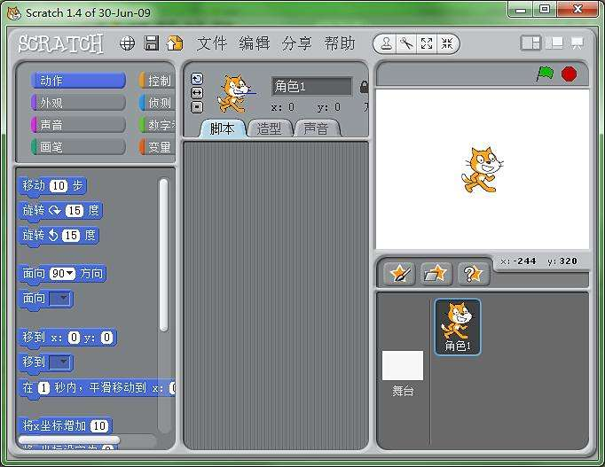

Scratch2.0：

Scratch2.0 是基于web+flash技术开发的。与Scratch1.4相比，其程序模块由原来的8个增加到10个。其中对“控制”模块进行拆分，变成了现在的“事件”和“控制”，增加了用于创建自定义程序模块的“更多模块”。Scratch2.0全面强化了面向对象的程序设计特性，支持自定义函数，允许用户自己定义指令。Scratch2.0支持矢量图形与位图之间的转化操作，支持摄像头传感器，在界面上也有较大的改变，以下是Scratch2.0的界面图。

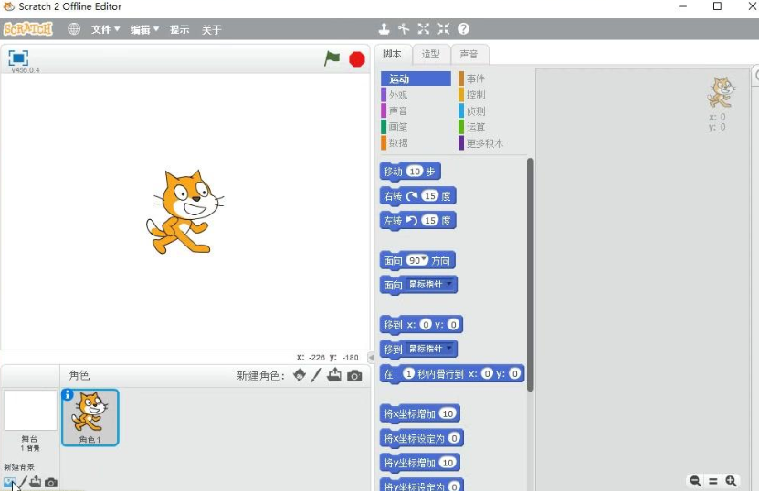

Scratch3.0：

Scratch3.0 于2019年发布。Scratch 3.0 基于 Google 的 Blockly 技术开发，基于 HTML5 以及 WebGL 引擎。它对移动端设备，包括手机和平板电脑更友好，提供了更快的刷新率和性能。Scratch 3.0 对 2.0 版本的积木做了一些改进，新增了音效调整积木，新增了字符串运算积木，对画笔积木也进行了重新设计。在Scratch3.0中增加了很多扩展功能，不仅可以直接使用语音识别、翻译功能，还能够直接与很多硬件进行对接编程。如下图：

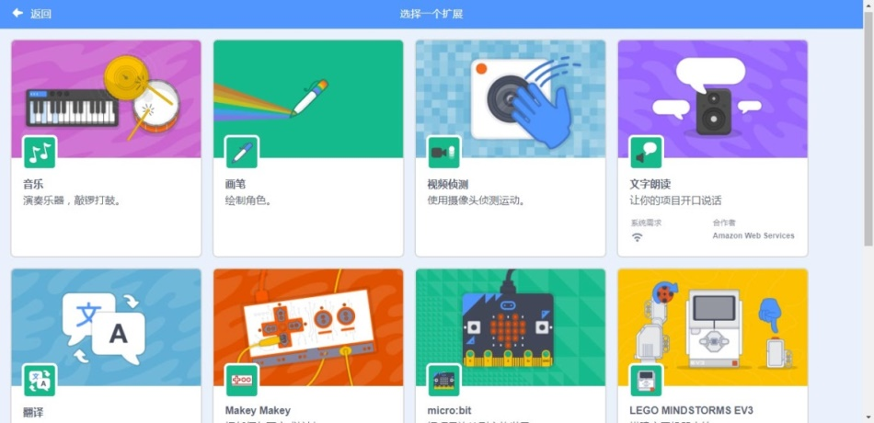

Scratch3.0在编辑器界面的布局上与Scratch2.0相比，有了较大改进，Scratch 3.0的界面采用左边指令区，中间编辑区，右边舞台区的布局。 Scratch 3.0整体操作界面比Scratch 2.0看起来更舒服,模块的分类也更合理。以下是Scratch3.0的界面图。

